新情景下化学反应方程式的书写专题训练(一)
班级 学号 姓名
题组一：利用信息和氧化还原反应规律书写氧化还原方程式和离子方程式
1．按要求完成下列方程式。
（1）钛铁矿（主要成分为FeTiO₃，还有少量MgO、SiO₂等杂质）“酸浸”后，钛主要以TiOCl₄²⁻形式存在，写出相应的离子方程式： 。
（2）＋6价铬的化合物毒性较大，常用NaHSO₃将废液中的Cr₂O还原成Cr^{3＋}，该反应的离子方程式为： 。
（3）取2 mL FeCl₂溶液，加入几滴氯水，再加入1滴KSCN溶液，溶液变红，说明Cl₂可将Fe^{2＋}氧化。FeCl₂溶液与氯水反应的离子方程式为： 。
（4）向盛有H₂O₂溶液的试管中加入几滴酸化的FeCl₂溶液，溶液变成棕黄色，发生反应的离子方程式为： 。
（5）实验室可用次氯酸钠溶液与氨反应制备联氨（又称肼，N₂H₄），反应的化学方程式为： 。
（6）煤燃烧排放的烟气含有SO₂和NO，采用NaClO₂溶液作为吸收剂可同时对烟气进行脱硫、脱硝，写出NaClO₂溶液脱硝过程中主要反应的离子方程式： 。NaClO₂溶液脱硫过程中主要反应的离子方程式： 。
（7）工业以CH₃OH与NaClO₃为原料在酸性条件下制取ClO₂，同时产生CO₂气体，已知该反应分两步进行，第一步为2ClO＋2Cl－＋4H＋===2ClO₂↑＋Cl₂↑＋2H₂O。写出第二步反应的离子方程式： 。
（8）某种酒精测试仪中，K₂Cr₂O₇在酸性条件下将乙醇氧化成乙醛，自身被还原为三价铬离子。该反应的离子方程式为： 。
（9）过二硫酸铵[（NH₄）₂S₂O₈]把硫酸锰（MnSO₄）氧化生成黑色固体的化学方程式：
。
（10）ClO₂具有强氧化性，可以将污水中的S^{2－}氧化成SO，反应的离子方程式为： 。
（11）MnO₂可与KOH和KClO₃在高温下反应，生成K₂MnO₄，反应的化学方程式为： 。
（12）已知在酸性介质中FeSO₄能将＋6价铬还原成＋3价铬。写出Cr₂O与FeSO₄溶液在酸性条件下反应的离子方程式： 。
（13）用NaClO—NaOH溶液氧化AgNO₃，制得高纯度的纳米级Ag₂O₂。写出该反应的离子方程式： 。。
（14）KMnO₄氧化废水中Mn^{2＋}生成MnO₂的离子方程式为：
。
（15）温度高于200 ℃时，硝酸铝完全分解成氧化铝和两种气体（其体积比为4∶1），该反应的化学方程式： 。
（16）利用石灰乳和硝酸工业的尾气（含NO、NO₂）反应，既能净化尾气，又能获得应用广泛的Ca（NO₂）₂。生产中溶液需保持弱碱性，在酸性溶液中Ca（NO₂）₂会发生分解，产物之一是NO，反应的离子方程式： 。
（17）生产硫化钠大多采用无水芒硝（Na₂SO₄）—碳粉还原法，若煅烧所得气体为等物质的量的CO和CO₂，写出煅烧时发生反应的化学方程式： 。
（18）向含碘废液中加入稍过量的Na₂SO₃溶液，将废液中的I₂还原为I－，其离子方程式： 。
（19）H₃PO₂的工业制法：将白磷（P₄）与Ba（OH）₂溶液反应生成PH₃气体和
Ba（H₂PO₂）₂，后者再与H₂SO₄反应。写出白磷与Ba（OH）₂溶液反应的化学方程式：
。
（20）尖晶石型锰酸锂（LiMn₂O₄）是一种环保绿色能源新型材料。实验室通过下列方法制取：将MnO₂和Li₂CO₃按4:1的物质的量比配料，球磨3~5小时，然后升温至600~750ºC，保温24小时，自然冷却到室温得产品，写出该反应的化学方程式： 。
（21）将适量的SO₂通入Fe（NO₃）₃溶液中，溶液逐渐由棕黄色变为浅绿色，但又立即变为棕黄色，请写出该过程中的离子方程式： 。
（22）在一氧化还原反应的体系中，共有KCl、Cl₂、浓H₂SO₄、H₂O、KMnO₄、MnSO₄、K₂SO₄七种物质。 ①写氧化还原反应化学方程式 。
②在反应后的溶液中加入NaBiO₃（不溶于冷水），溶液又变为紫红色，BiO₃—反应后变为无色的Bi^{3＋}。写出涉及反应的离子方程式： 。
（23）已知在过量的FeSO₄溶液中滴入几滴NaClO溶液，并加入过量稀H₂SO₄，溶液立即变黄，试写该反应的离子方程式： 。
（24）中性或碱性条件下，KMnO₄的还原产物主要是MnO₂。三氯乙烯（C₂HCl₃）是地下水有机污染物的主要成分，研究显示在地下水中加入KMnO₄溶液可将其中的三氯乙烯除去，氧化产物只有CO₂，写出反应的化学方程式： 。
（25）实验室可由软锰矿（主要成分为MnO₂）制备KMnO₄，方法如下：软锰矿和过量的固体KOH和KClO₃在高温下反应，生成锰酸钾（K₂MnO₄）和KCl；用水溶解，滤去残渣，滤液酸化后，K₂MnO₄转变为MnO₂和KMnO₄；滤去MnO₂沉淀，浓缩溶液，结晶得到深紫色的针状KMnO₄。试回答：
①软锰矿制备K₂MnO₄的化学方程式是： 。
②K₂MnO₄制备KMnO₄的离子方程式是： 。
③KMnO₄能与热的稀硫酸酸化的Na₂C₂O₄反应，生成Mn^{2＋}和CO₂，该反应的化学方程式是： 。
（26）将适量的SO₂通入Fe（NO₃）₃溶液中，溶液逐渐由棕黄色变为浅绿色，但又立即变为棕黄色，离子方程式： 。
（27）MnO（OH）₂＋I－＋H＋→Mn^{2＋}＋I₂＋H₂O（未配平）其化学计量数依次为
。
（28）在稀硫酸中，Cr的最高价含氧酸的钾盐（橙色）氧化氧的一种氢化物，Cr被还原为＋3价，该反应的化学方程式是： 。
（29）将ClO₂通入KI和H₂SO₄的混合液中，发生反应的离子方程式为：
。
（30）KClO₃与KI淀粉溶液混合后溶液显蓝色，假设氧化产物唯一，还原产物为KCl，则此反应的离子方程式为： 。
（31）污水及自来水处理的方法有很多
①碱性环境下，Cl₂可将水中的CN⁻转化为两种无毒的气体： 。
含CN⁻的污水危害很大。处理污水时，可在催化剂TiO₂作用下用NaClO将CN⁻氧化成CNO⁻。CNO⁻在酸性条件下继续被NaClO氧化生成N₂和CO₂。试写出上述两步反应的离子方程式： 。
②臭氧也是一种常用的污水处理剂，氧化性很强，可以和酸性KI淀粉溶液反应，呈现蓝色，同时放出一种气体，离子方程式： 。
③将足量二氧化氯溶液加入到硫化氢溶液中，所得溶液中加入少量氯化钡溶液，有白色沉淀生成。请写出二氧化氯溶液和硫化氢溶液反应的离子方程式： 。
④二氧化氯（ClO₂）作为一种高效强氧化剂，其制备方法有：
方法一：用氯酸钠（NaClO₃）和硫酸酸化的H₂O₂反应生成ClO₂。请写出该反应的化学方程式： 。
方法二：用氯酸钠氧化浓盐酸，生成二氧化氯的同时会有氯气产生。请写出该反应的离子方程式： 。
方法三：用一定量的KClO₃和草酸（H₂C₂O₄），然后再加入足量的稀硫酸，水浴加热。反应后产物中有ClO₂、CO₂和一种酸式盐，该反应的化学方程式为： 。
（32）高铁酸钾（K₂FeO₄）是一种强氧化剂，可作为水处理剂和高容量电池材料。FeCl₃和KClO在强碱性条件下反应可制取K₂FeO₄，其反应的离子方程式为： 。
（33）已知NH₄CuSO₃与足量的10 mol/L硫酸溶液混合微热，产生下列现象：
①有红色金属生成 ②产生刺激性气味的气体 ③溶液呈现蓝色。
写出该反应的方程式： 。
（34）将NCl₃与NaClO₂（亚氯酸钠）按物质的量之比1∶6混合，在溶液中恰好反应生成ClO₂，试写出该反应的离子方程式： 。
（35）将20 mL 0.5 mol·L⁻¹ K₂SO₃溶液逐滴加入到20 mL 0.2 mol·L⁻¹ KMnO₄溶液（硫酸酸化）中，溶液恰好褪为无色。写出反应的离子方程式： 。
（36）在氢氧化钠的环境中，氯气与碘化钠反应，每1 mol 碘化钠完全反应转移6 mol电子，反应化学方程式为： 。
（37）大量的碘富集在海藻中，用水浸取后浓缩，再向浓缩液中加MnO₂和H₂SO₄，即可得到I₂，该反应的还原产物为________。
（38）工业上常将含砷废渣（主要成分为As₂S₃）制成浆状，通入O₂氧化，生成H₃AsO₄和单质硫。写出发生反应的化学方程式： 。
（39）一定条件下，向FeSO₄溶液中滴加碱性NaBH₄溶液，溶液中BH（B元素的化合价为
＋3）与Fe^{2＋}反应生成纳米铁粉、H₂和B（OH）其离子方程式为： 。
（40）铜屑放入稀硫酸中不发生反应，若在稀硫酸中加入H₂O₂中加入，铜屑可以逐渐溶解，该反应的离子方程式： 。
（41）单质硼可用于生成具有优良抗冲击性能硼钢。以硼酸（H₃BO₃和金属镁为原料可制备单质硼，用化学方程式表示制备过程： 。
（42）由FePO₄、Li₂CO₃、H₂C₂O₄高温煅烧制备LiFePO₄的化学方程式为：
。
（43）将水样与Mn（OH）₂碱性悬浊液混合，反应生成MnO（OH）₂，实现氧的固定。该过程中发生反应的化学方程式为： 。
（44）空气存在作用下，酸性溶液中由于 （用离子方程式表示）可产生Fe³⁺。
（45）S₂Cl₂与水反应，有无色刺激性气味气体产生，并有黄色沉淀产生：
。
（46）铬铁矿Fe（CrO₂）₂与烧碱共熔生成Na₂CrO₄和NaFeO₂：
。
（47）煤层夹杂黄铁矿（FeS₂），在细菌的作用下被氧化成铁锈和强酸，形成煤矿采空区腐蚀性黑水化学方程式为： 。
（48）MnBr₂的硝酸溶液，加入PbO₂，反应后溶液变为紫色，并有溴单质生成的化学方程式为： 。
（49）45~50 ºC时，向CuCl 悬浊液中持续通入空气得到Cu2（OH）2Cl2•3H2O，该反应的化学方程式为： 。NaClO 溶液与Ag 反应的产物为AgCl、NaOH 和O₂，该反应的化学方程式为： 。
（50）CaH₂ 与水反应的化学方程式为： 。
（51）Cu₂O 与稀硫酸反应生成蓝色溶液和紫红色固体的离子方程式： 。加热下NH3 被固体CuO 氧化为一种气体单质，写出该反应的化学方程式： 。氯酸钠中加入稀盐酸，ClO2 气体的生成速率大大提高，并产生微量氯气。请写出该反应的离子方程式： 。
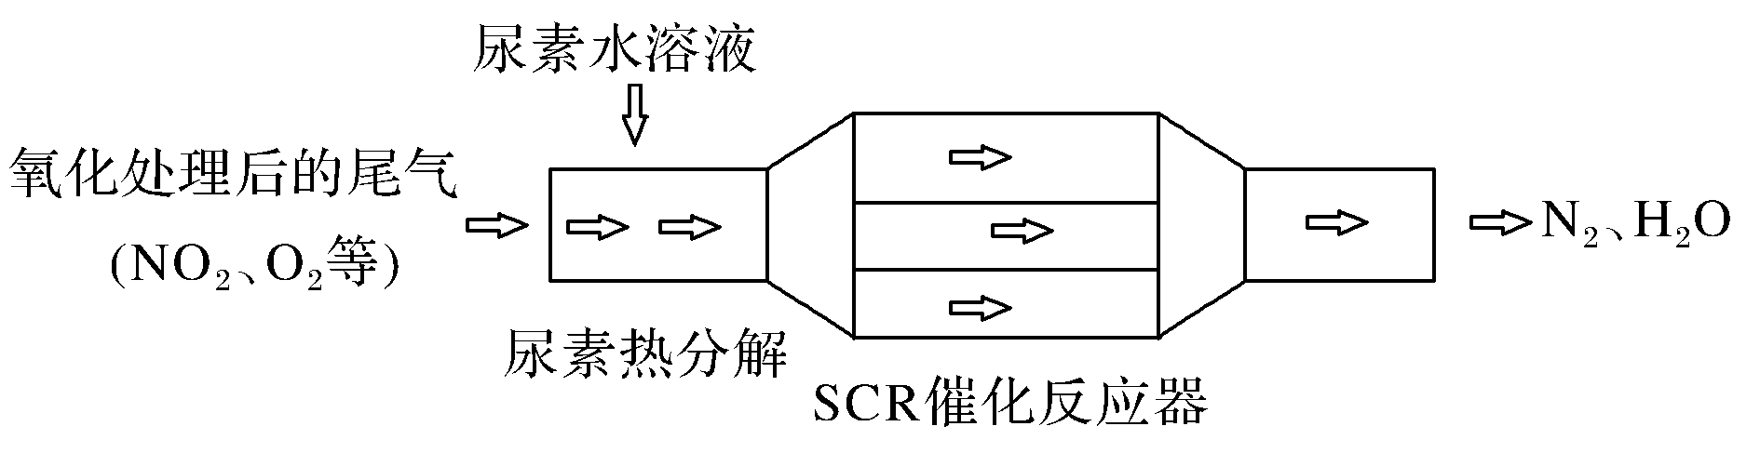
题组二：根据图示信息书写方程式
1．SCR和NSR技术可有效降低柴油发动机在空气过量条件下的NO_{x}排放。
（1）SCR（选择性催化还原）工作原理：
①尿素[CO（NH₂）₂]水溶液热分解为NH₃和CO₂，该反应的化学方程式：
。
②反应器中NH₃还原NO₂的化学方程式： 。
③当燃油中含硫量较高时，尾气中SO₂在O₂作用下会形成（NH₄）₂SO₄，使催化剂中毒。用化学方程式表示（NH₄）₂SO₄的形成： 。
2．二氧化氯（ClO₂，黄绿色易溶于水的气体）是高效、低毒的消毒剂。回答下列问题：
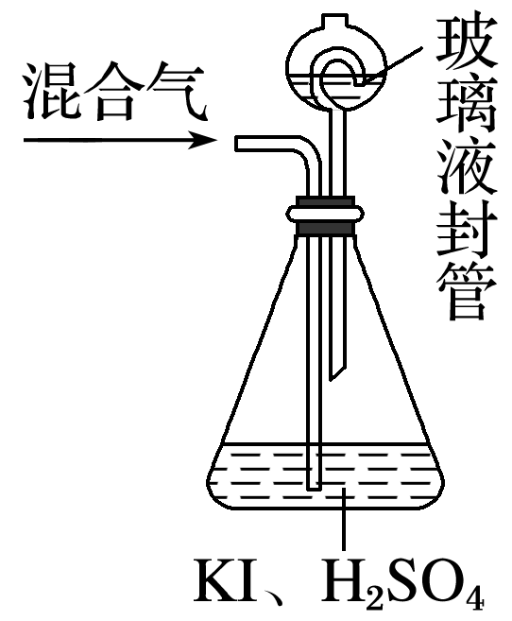
①工业上可用KClO₃与Na₂SO₃在H₂SO₄存在下制得ClO₂，该反应氧化剂与还原剂物质的量之比为________。
②用如图装置可以测定混合气中ClO₂的含量：锥形瓶内ClO₂与碘化钾反应的离子方程式为： 。
3．氧化锌为白色粉末，可用于湿疹、癣等皮肤病的治疗。纯化工业级氧化锌[含有Fe（II）、Mn（II）、Ni（II）等杂质]的流程如下：
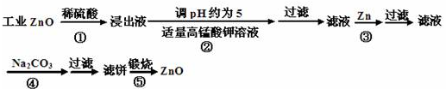
提示：在本实验条件下，Ni（II）不能被氧化；高锰酸钾的还原产物是MnO₂。
（1）反应②中除掉的杂质离子是__ __，发生反应的离子方程式为：
。
4．磷及其化合物在生产、生活中有重要的用途。回答下列问题：
（1）直链聚磷酸是由n个磷酸分子通过分子间脱水形成的，常用于制取阻燃剂聚磷酸铵。
①写出磷酸主要的电离方程式： 。
②直链低聚磷酸铵的化学式可表示为（NH₄）_{（n＋2）}P_{n}O_{x}，x= （用n表示）。
（2）在碱性条件下，次磷酸盐可用于化学镀银，完成其反应的离子方程式：
H₂PO₂－+ Ag＋ + === PO₄^{3－}+ Ag +
（3）由工业白磷（含少量砷、铁、镁等）制备高纯白磷（熔点44℃，沸点280℃），主要生产流程如下：
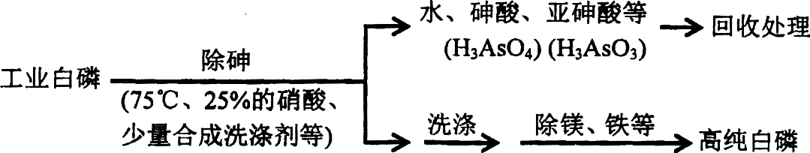
①除砷过程在75℃下进行，其合理的原因是_______（填字母）。
a．温度不宜过高，防止硝酸分解 b．适当提高温度，加快化学反应速率
c．使白磷熔化，并溶于水 d．降低白磷的毒性
②硝酸氧化除砷时被还原为NO，若氧化产物为等物质的量的亚砷酸与砷酸，则化学反应方程式为： 。
5．新型净水剂高铁酸钾（K₂FeO₄）为暗紫色固体，可溶于水，在中性或酸性溶液中逐渐分解，在碱性溶液中稳定。工业上制备K₂FeO₄的常用方法有两种。
方法I：次氯酸盐氧化法。工艺流程如图所示。
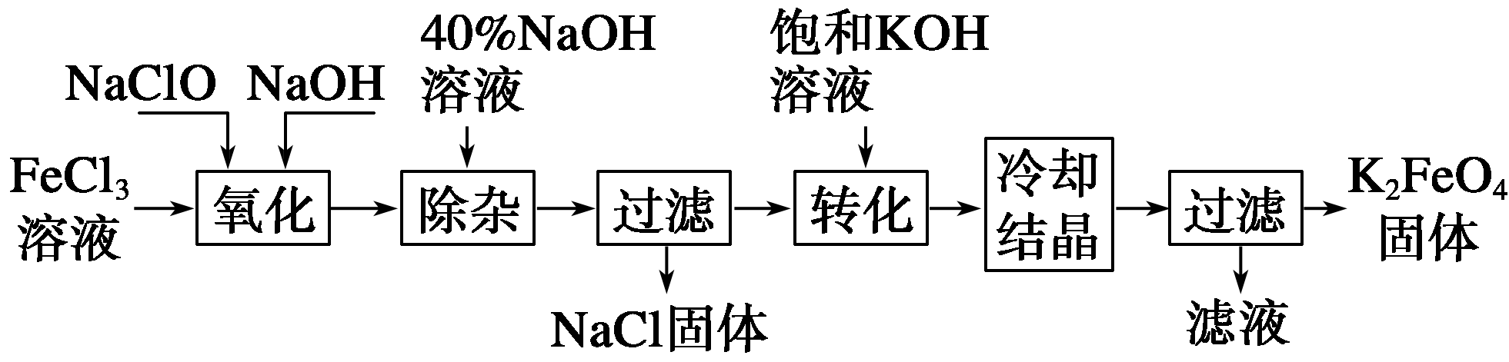
（1）完成“氧化”过程中反应的化学方程式： 。
（2）____FeCl₃＋____NaOH＋__ NaClO===____ Na₂FeO₄＋ __ ____ ＋ __ _____ 。其中氧化剂是 （填化学式）。
（3）“转化”过程中发生反应的化学方程式为： 。
方法II：电解法。以铁为阳极电解氢氧化钠溶液，然后在阳极液中加入KOH。
电解时阳极发生反应生成K₂FeO₄ ，该电极反应方程式为： 。
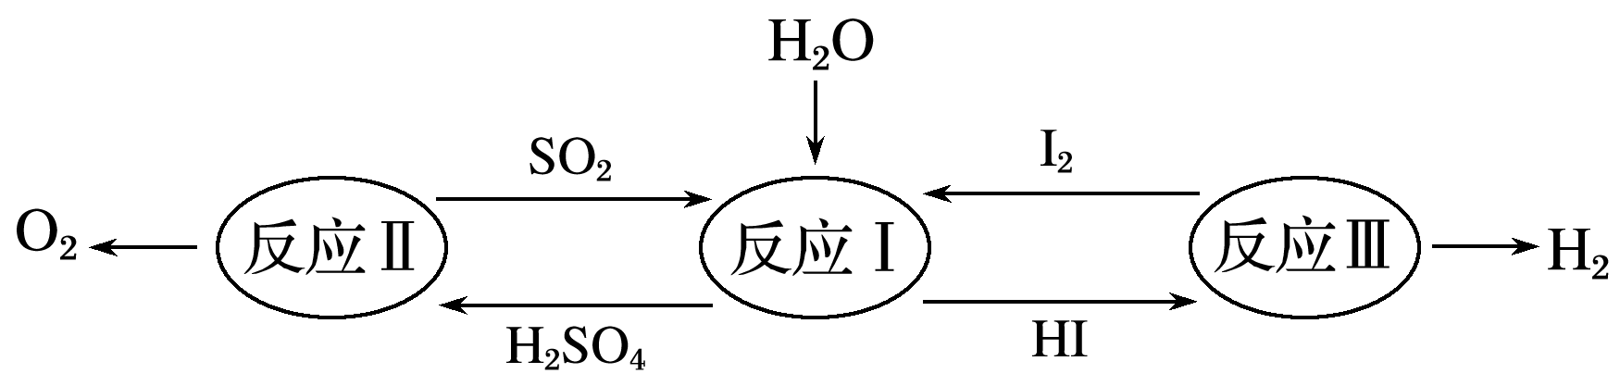
6．氢能是一种极具发展潜力的清洁能源，以太阳能为热源，热化学硫碘循环分解水是一种高效、无污染的制氢方法。其反应过程如下图所示：反应I的化学方程式：
。
7．利用钴渣[含Co（OH）₃、Fe（OH）₃等]制备钴氧化物的工艺流程如下：
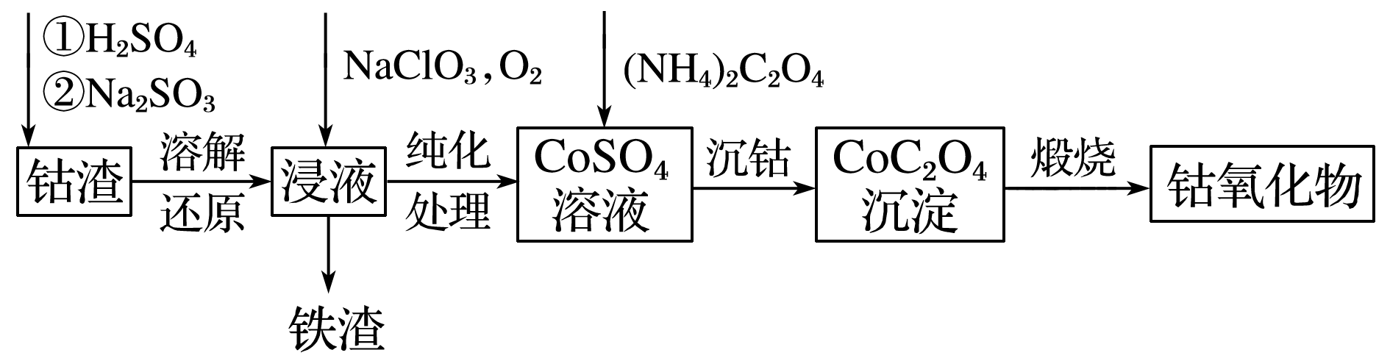
Co（OH）₃溶解还原反应的离子方程式为： 。
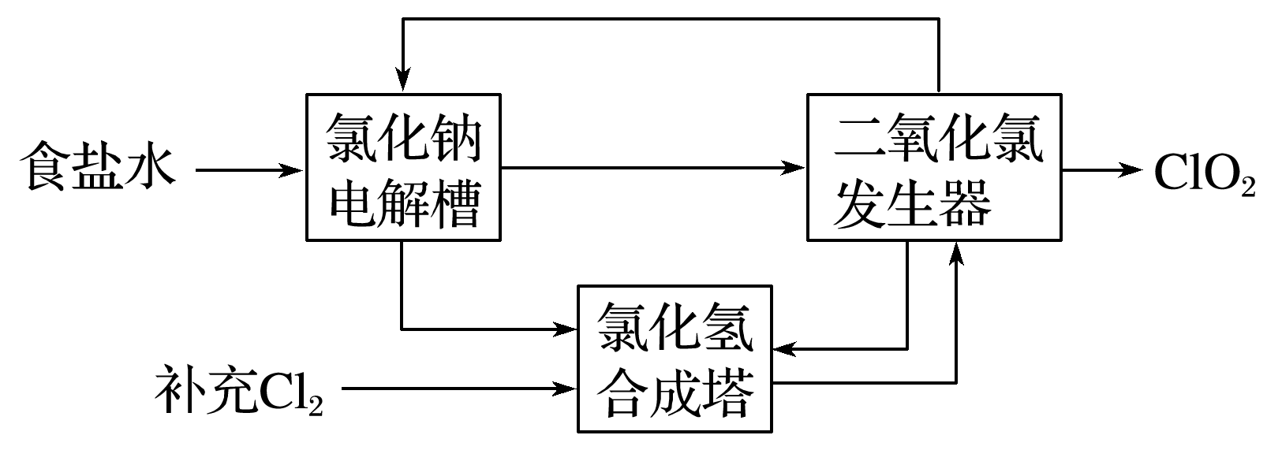
8．二氧化氯（ClO₂）是一种高效、广谱、安全的杀菌、消毒剂。氯化钠电解法是一种可靠的工业生产ClO₂方法。该法工艺原理示意图如下。其过程是将食盐水在特定条件下电解得到的氯酸钠（NaClO₃）与盐酸反应生成ClO₂。发生器中生成ClO₂的化学方程式为： 。
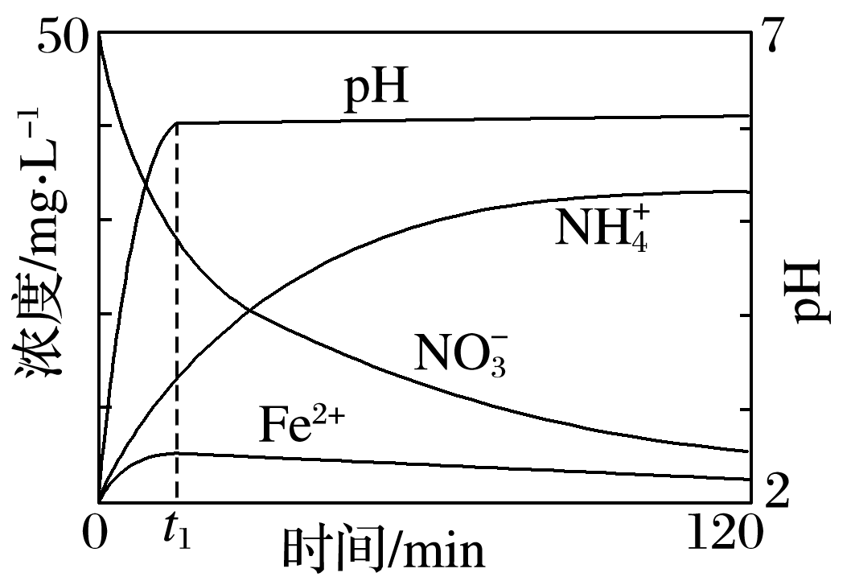
9．地下水中硝酸盐造成的氮污染已成为一个世界性的环境问题。文献报道某课题组模拟地下水脱氮过程，利用Fe粉和KNO₃溶液反应，探究脱氮原理及相关因素对脱氮速率的影响。上图表示足量Fe粉还原上述KNO₃溶液过程中，测出的溶液中相关离子浓度、pH随时间的变化关系（部分副反应产物曲线略去）。请根据图中信息写出t₁时刻前该反应的离子方程式： 。
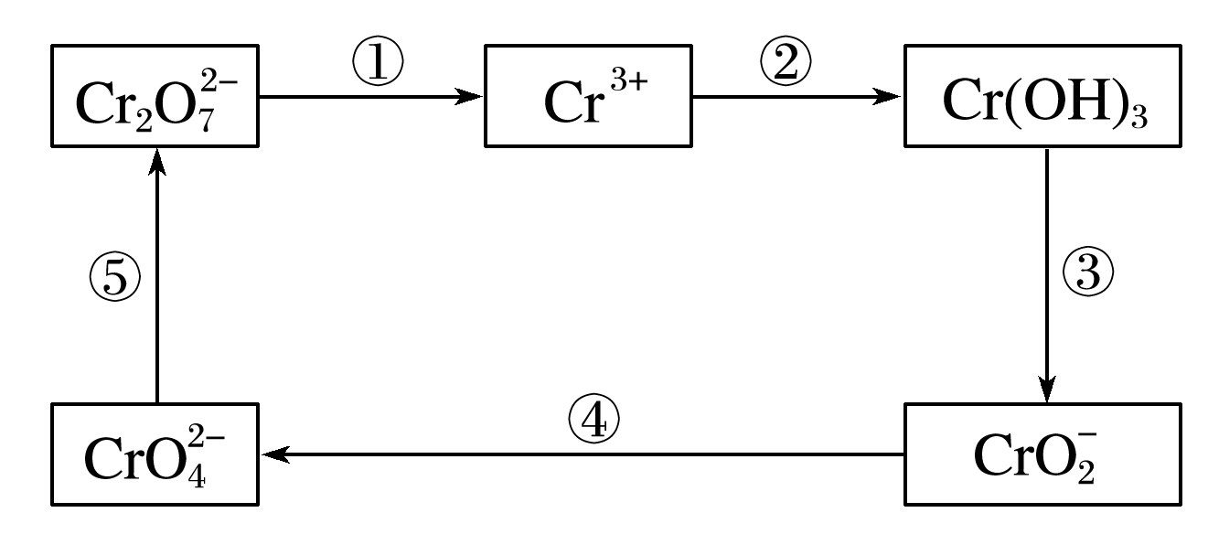
10．铬及其化合物常被应用于冶金、化工、电镀、制药、纺织等行业，但使用后的废水因其中含高价铬的化合物而毒性很强，必须进行处理。
工业上往往采取下列循环工艺防止铬的污染：
（1）上述各步反应中属于氧化还原反应的是________（填序号）。
（2）第①步，含Cr₂O的废水在酸性条件下用绿矾FeSO₄·7H₂O处理，写出并配平反应的离子方程式： 。
（3）第②步，向上述反应后的溶液中加入适量的碱石灰，使铬离子转变为Cr（OH）₃沉淀。处理后，沉淀物中除了Cr（OH）₃外，还有 、 （写化学式）。已知Cr（OH）₃性质类似Al（OH）₃，是既能与强酸反应又能与强碱反应的两性物质，写出从该沉淀物中分离出Cr（OH）₃的离子方程式：
。
11．NaClO₂是一种重要的杀菌消毒剂，也常用来漂白织物等，其一种生产工艺如下：
写出“反应”步骤中生成ClO₂的化学方程式： 。
12、2016·四川理综工业上常用磷精矿[Ca₅（PO₄）₃F]和硫酸反应制备磷酸。已知25℃，101kPa时：
CaO（s）+H₂SO₄（l）=CaSO₄（s）+H₂O（l） ΔH=—271kJ/mol
5 CaO（s）+3H₃PO₄（l）+HF（g）= Ca₅（PO₄）₃F （s）+5H₂O（l） ΔH=—937kJ/mol
则Ca₅（PO₄）₃F和硫酸反应生成磷酸的热化学方程式是：
。
题组三：水解类化学反应方程式或离子方程式书写
1．气体SiCl₄和NaOH反应得到水玻璃的化学反应方程式为：
。由NaAlO₂和乙酸乙酯反应生成沉淀Al（OH）₃的总反应的离子方程式为： 。
2．第③步反应中PF₅极易水解，其产物为两种酸，写出PF₅水解的化学方程式：
。
3．请书写IBr和H₂O发生反应的化学方程式： 。
4．化合物CaCN₂完全水解的产物之一是一种常用的氮肥，写出CaCN₂完全水解的化学方程式： 。
5．往Al₂（SO₄）₃溶液中加入Na₂CO₃生成Al（OH）₃的离子方程式：
。
6．写出CaC₂与水反应的化学方程式： 。
7．写出TiOSO₄在热水中水解生成H₂TiO₃的化学方程式为：
。
8．SiF₄与水反应生成两种弱酸的化学方程式为： 。
9．造雾剂PCl₅遇水形成大量白雾的化学方程式为： 。
10．SOCl₂是一种液态化合物，将其滴入水中，液面上会有白雾形成，并有刺激性气味的气体逸出的化学方程式为： 。
11．化合物甲和NaAlH₄都是重要的还原剂。一定条件下金属钠和H₂反应生成甲。甲与水反应可产生H₂，甲与AlCl₃反应可得到NaAlH₄。将4.80 g甲加热至完全分解，得到金属钠和2.24 L（已折算成标准状况）的H₂。
请推测并回答：
（1）甲的化学式： 。
（2）甲与AlCl₃反应得到NaAlH₄的化学方程式： 。
（3）NaAlH₄与水发生氧化还原反应的化学方程式： 。

新情景下化学反应方程式的书写专题训练(一)答案
题组一：利用信息和氧化还原反应规律书写氧化还原发应规律书写氧化还原方程式和离子方程式
1．按要求完成下列方程式。
(1)FeTiO₃＋4H＋＋4Cl－===Fe^{2＋}＋TiOCl＋2H₂O
(2)Cr₂O＋3HSO＋5H＋===2Cr^{3＋}＋3SO＋4H₂O
(3)2Fe^{2＋}＋Cl₂===2Fe^{3＋}＋2Cl－
(4)H₂O₂＋2Fe^{2＋}＋2H＋===2Fe^{3＋}＋2H₂O
(5)NaClO＋2NH₃===N₂H₄＋NaCl＋H₂O
(6)4OH－＋3ClO＋4NO===4NO＋3Cl－＋2H₂O 4OH－＋ClO＋2SO₂===2SO＋Cl－＋2H₂O
(7)CH₃OH＋3Cl₂＋H₂O===6Cl－＋CO₂↑＋6H＋
(8)Cr₂O＋3CH₃CH₂OH＋8H＋===2Cr^{3＋}＋3CH₃CHO＋7H₂O
(9)MnSO₄＋(NH₄)₂S₂O₈＋H₂O===MnO₂＋(NH₄)₂SO₄＋2H₂SO₄
(10)8ClO₂＋5S^{2－}＋4H₂O===5SO＋8Cl－＋8H＋或8ClO₂＋5S^{2－}＋8OH－===5SO＋8Cl－＋4H₂O
(11)3MnO₂＋KClO₃＋6KOH=====3K₂MnO₄＋KCl＋3H₂O
(12)Cr₂O＋6Fe^{2＋}＋14H＋===2Cr^{3＋}＋6Fe^{3＋}＋7H₂O
(13)2Ag＋＋ClO－＋2OH－===Ag₂O₂↓＋Cl－＋H₂O
(14)3Mn^{2＋}＋2MnO＋2H₂O===5MnO₂↓＋4H＋
(15)4Al(NO₃)₃=====12NO₂↑＋3O₂↑＋2Al₂O₃
(16)3NO＋2H＋===NO＋2NO↑＋H₂O
(17)3Na₂SO₄＋8C=====3Na₂S＋4CO↑＋4CO₂↑
(18)SO＋I₂＋H₂O===2I－＋SO＋2H＋
(19)2P₄＋3Ba(OH)₂＋6H₂O===3Ba(H₂PO₂)₂＋2PH₃↑
(20)8MnO₂＋2Li₂CO₃=====4LiMn₂O₄＋2CO₂↑＋O₂↑
(21)SO₂＋2Fe^{3＋}＋2H₂O===SO＋2Fe^{2＋}＋4H＋、
3Fe^{2＋}＋4H＋＋NO===3Fe^{3＋}＋NO↑＋2H₂O
(22)①8H₂SO₄+2KMnO₄+10KCl===5Cl₂+6K₂SO₄+2MnSO₄+8H₂O
②2Mn²⁺+5NaBiO₃+14H⁺===2MnO+5Na⁺+5Bi³⁺+7H₂O
(23)2Fe²⁺ + ClO⁻ +2H⁺===2Fe³⁺+Cl⁻ +H₂O
(24)2KMnO₄+C₂HCl₃===2KCl+2CO₂↑+2MnO₂+HCl
(25)①3MnO₂+6KOH+KClO₃=====3K₂MnO₄+KCl+3H₂O
②3MnO+4H⁺===MnO₂↓+2MnO+2H₂O
③2KMnO₄＋5Na₂C₂O₄＋8H₂SO₄===2MnSO₄＋K₂SO₄＋5Na₂SO₄＋10CO₂↑＋8H₂O
(26)2Fe³⁺ + SO₂ + 2H₂O===2Fe²⁺+ SO+ 4H⁺ 3Fe²⁺ + NO + 4H⁺=== NO↑+ 3Fe³⁺+ 2H₂O
(27)1,2,4,1,1,3
(28)3H₂O₂ +K₂Cr₂O₇ +4H₂SO₄===3O₂↑+K₂SO₄ +Cr₂(SO₄)₃ +7H₂O
(29)2ClO₂＋10I－＋8H＋===2Cl－＋5I₂＋4H₂O
(30)ClO+6I⁻ +6H⁺===Cl⁻ +3I₂ +3H₂O
(31)
①2CN⁻+8OH⁻+5Cl₂===2CO₂↑+N₂↑+10Cl⁻+4H₂O
CN⁻ +ClO⁻=====CNO⁻ +Cl⁻ 2CNO⁻+3ClO⁻+2H⁺===N₂↑+2CO₂↑+3Cl⁻ +H₂O
②2I⁻+2H⁺+O₃===I₂+O₂+H₂O
③5H₂S+8ClO₂+4H₂O===5SO+8Cl—+18H⁺
④方法一：2NaClO₃+H₂SO₄+H₂O₂===2ClO₂ + O₂ + Na₂SO₄ + 2H₂O
方法二：2NaClO₃ + 4HCl===2NaCl+Cl₂↑+2ClO₂↑+ 2H₂O
方法三：2KClO₃ +H₂C₂O₄ +2H₂SO₄=====2ClO₂↑+2CO₂↑+2KHSO₄+2H₂O
(32)2Fe³⁺+3ClO⁻+10OH⁻=2FeO₄²⁻+3Cl⁻+5H₂O
(33)2NH₄CuSO₃＋2H₂SO₄===Cu＋CuSO₄＋(NH₄)₂SO₄＋2SO₂↑＋2H₂O
(34)NCl₃+6ClO⁻+3H₂O===6ClO₂↑+NH₃↑+3Cl⁻+3OH⁻
(35)5SO +2MnO+6H⁺===5SO+2Mn²⁺ +3H₂O
(36)3Cl₂+NaI+6NaOH===NaIO₃+6NaCl+3H₂O
(37)Mn²⁺或MnSO₄
(38)2As₂S₃＋5O₂＋6H₂O===4H₃AsO₄＋6S
(39)2Fe^{2＋}＋BH＋4OH－===2Fe＋2H₂↑＋B(OH)
(40)Cu + H₂O₂ + 2H⁺=== Cu²⁺+ 2H₂O
(41)2H₃BO₃=====3H₂O+B₂O₃ 3Mg+B₂O₃=====3MgO+2B
(42)2P₄+3Ba(OH)₂+6H₂O===2PH₃↑+ 3Ba(H₂PO₂)₂
(43)2FePO₄+Li₂CO₃+H₂C₂O₄=====2LiFePO₄+3CO₂↑+H₂O↑
(44)2Mn(OH)₂+O₂===2MnO(OH)₂
(45)O₂+4Fe²⁺ +4H⁺ ===4Fe³⁺ +2H₂O
(46)2S₂Cl₂+2H₂O===SO₂↑+3S↓+4HCl
(47)4Fe(CrO₂)₂+7O₂+20NaOH=====8Na₂CrO₄+4NaFeO₂+10H₂O
(48)4FeS₂ +15O₂+8H₂O===2Fe₂O₃ +8H₂SO₄
(49)2MnBr₂+7PbO₂+14HNO₃===2HMnO₄+2Br₂ +7Pb(NO₃)₂+6H₂O
(50)4CuCl +O₂ +8H₂O=====2[Cu2(OH)2Cl2•3H2O]
4NaClO+4Ag+2H₂O===4AgCl+4NaOH+O₂↑
(51)CaH2 +2H₂O===Ca(OH)₂ +2H₂↑
(52)Cu2O +2H⁺ ===Cu +Cu²⁺ +H₂O 2NH3 +3CuO=====N₂ +3Cu +3H₂O
2ClO +4H⁺ +2Cl⁻===2ClO₂↑+Cl₂↑+2H₂O
题组二：根据图示信息书写方程式
1．①CO(NH₂)₂＋H₂O=====2NH₃↑＋CO₂↑ ②8NH₃＋6NO₂=====7N₂＋12H₂O
③2SO₂＋O₂＋4NH₃＋2H₂O===2(NH₄)₂SO₄
2．①2∶1 ②2ClO₂＋10I－＋8H＋===2Cl－＋5I₂＋4H₂O

3．Fe^{2＋}和Mn^{2＋} MnO₄－＋3Fe^{2＋}＋7H₂O===MnO₂↓＋3Fe(OH)₃↓＋5H＋
3Mn^{2＋}＋2MnO₄－＋2H₂O===5MnO₂↓＋4H＋
4、（1）①H₃PO₄H＋+ H₂PO₄－ ②3n＋1（2）H₂PO₂－+ 4Ag＋+ 6OH⁻ = PO₄^{3－} + 4Ag + 4H₂O（3）①ab ② 8HNO₃+6As+5H₂O= 3H₃AsO₄+3H₃AsO₃+8NO↑
5．（1）2FeCl₃＋10NaOH＋3NaClO = 2 Na₂FeO₄＋ 9NaCl ＋ 5H₂O ;NaClO
- Na₂FeO₄+2KOH===K₂FeO₄+2NaOH (3) Fe-6e-+8OH⁻===FeO₄²⁻+4H₂O
6．SO₂＋I₂＋2H₂O===H₂SO₄＋2HI
7．2Co(OH)₃＋SO＋4H＋===2Co^{2＋}＋SO＋5H₂O
8．2NaClO₃＋4HCl===2ClO₂↑＋Cl₂↑＋2NaCl＋2H₂O
9．(4)4Fe＋NO＋10H＋===4Fe^{2＋}＋NH＋3H₂O
10．(1)①④ (2)Cr₂O＋6Fe^{2＋}＋14H＋===2Cr^{3＋}＋6Fe^{3＋}＋7H₂O
(3)Fe(OH)₃ CaSO₄
Cr(OH)₃＋OH－===CrO＋2H₂O CrO＋CO₂＋2H₂O===Cr(OH)₃↓＋HCO
11．2NaClO₃+SO₂+H₂SO₄=2ClO₂+2NaHSO₄；
12．Ca₅(PO₄)₃F (s)+ 5H₂SO₄(l)=5CaSO₄(s) +3H₃PO₄(l)+HF(g)ΔH =-418kJ/mol

题组三：水解类化学反应方程式或离子方程式书写
1．SiCl₄＋6NaOH===Na₂SiO₃＋4NaCl＋3H₂O
AlO＋CH₃COOCH₂CH₃＋2H₂O===CH₃COO－＋CH₃CH₂OH＋Al(OH)₃↓
2．PF₅＋4H₂O===H₃PO₄＋5HF 3．IBr＋H₂O===HIO＋HBr
4．CaCN₂＋3H₂O===CaCO₃＋2NH₃ 5．2Al^{3＋}＋3CO＋3H₂O===2Al(OH)₃↓＋3CO₂↑
6．CaC₂＋2H₂O===Ca(OH)₂＋C₂H₂↑ 7．TiOSO₄ +2H₂O=====H₂TiO₃ +H₂SO₄
8．SiF₄+3H₂O===H₂SiO₃+4HF 9．PCl₅+4H₂O===H₃PO₄ +5HCl
10．SOCl₂+H₂O===SO₂ +2HCl 11．(1)NaH (2)4NaH＋AlCl₃===NaAlH₄＋3NaCl
(3)NaAlH₄＋2H₂O===NaAlO₂＋4H₂↑

